國立公共資訊圖書館
103年「elearning@your library數位閱讀推廣活動-進階班」課程簡章
一、依據：本館103年「共用數位資源充實計畫- elearning@your library數位閱讀推廣活動」辦理。
二、目的：培訓公共圖書館館員及中小學教師成為數位資源推廣種子人員，經進階課程認證後，核發認證書並鼓勵應用為館務活動及教學輔助所需，以提高數位資源能見度及使用量，發揮更大效益。
三、辦理機關
（一）指導機關：教育部
（二）主辦機關：國立公共資訊圖書館
四、參加研習對象：各縣市公共圖書館願意配合推廣數位資源者，或各縣市國民中小學教師、志工等。
五、研習人數：35人
六、研習日期：103年9月29、30日（星期一、二）。
七、研習課程：如附件一
八、研習地點：國立公共資訊圖書館(地址：臺中市南區五權南路100號)
九、交通方式：如附件二
十、報名作業
（一）報名日期：9月15日至9月22日止（名額有限，額滿為止）
（二）報名方式
1、將報名表（附件三）以電子郵件傳送本案聯絡人，由本館統一登入公務人員終身學習入口網站，認證研習時數計12小時。
2、開課前本館將以電子郵件通知報到時間。
3、報名完成後如因故屆時不能出席，請提前於9月25日前告知本館聯絡人取消或更換人員。
（三）本案聯絡人：張琬甄小姐(Tel：04-22625100分機1209；E-mail：a06103@nlpi.edu.tw）
十一、其他
（一） 全程參與研習活動者發給證書。
（二） 經試教認證合格，頒給數位資源推廣種子人員認證書。
（三） 請各參加學員服務機關給予公（差）假。
（四） 研習期間主辦單位提供午餐、餐盒及非臺中市學員9月29日住宿一晚。
（五） 與會學員差旅費，請依規定向各服務機關報支。
十二、本計畫如有未盡事宜，得依實際需要適時修正之。

附件一 課程表
103年9月29日（星期一）
時間 | 課程項目 | 內容大綱 | 主講人
08:30~09:00 | 報到 | 學員報到
09：00~12:00 | 簡報技巧 | 1.簡報關鍵技巧  2.發掘提升口才與台風的自我訓練方法 | 國立臺灣大學圖書資訊學系謝寶煖副教授
12:00~13:30 | 午餐暨交流 | 午餐時間
13:30~16:30 | 電子資料庫及電子書服務平台介紹 | 1.兒童繪本資料庫  2.自然科學相關資料庫  3.社會科學相關資料庫  4.藝術學習相關資料庫  5.電子期刊與博碩士論文  6.報紙、參考工具與語言學習資料庫  7.電子書服務平台及電子書資料庫 | 國資圖數位資源推廣小組成員
16:30~ | 明天見(前往住宿旅館)

103年9月30日（星期二）
時間 | 課程項目 | 內容大綱 | 主講人
08:30~09:00 | 報到 | 學員報到
09：00~12:00 | 數位資源推廣活動經驗分享 | 1.公共圖書館館員推廣經驗分享  2.學校教師推廣經驗與教學應用分享 | 1.彰化縣文化局圖書館館員施志融先生  2.具相關推廣經驗之教師
12:00~13:30 | 午餐暨交流 | 午餐時間
13:30~16:30 | 學員試教認證 | 學員抽選一資料庫進行解說，進行認證程序。 | 國資圖數位資源推廣小組成員
16:30~ | 快樂賦歸

附件二 交通指南

＊公車
站名-公共資訊圖書館(復興路)
臺中客運：60、82、101、102 巨業客運：166
豐榮客運：89 仁友客運：105 中台灣客運：281
站名-公共資訊圖書館(五權南路)
統聯客運：23 中台灣客運：31 (103/07/28起實施)、281
站名-公共資訊圖書館(建成路)
臺中客運：35

＊高速公路
國道1號中山高速公路至南屯交流道下，走五權西路右轉五權路，接五權南路至臺中高等法院對面即可到達。

＊高鐵
轉乘計程車：計程車約25分鐘。
接駁公車：由高鐵臺中站大廳層至1樓客運轉運站，前往公車月台搭乘：
臺中客運82，101號、中台灣客運125號公車至臺中高等法院站下車。 巨業客運166號公車至國立公共資訊圖書館(復興路)站下車。

＊停車資訊
汽機車收費標準
汽車 NT.10元/半小時（未滿半小時以半小時計費）；機車 NT.10元/次(天)（每日24時後另計一天）；自行車免費停放。
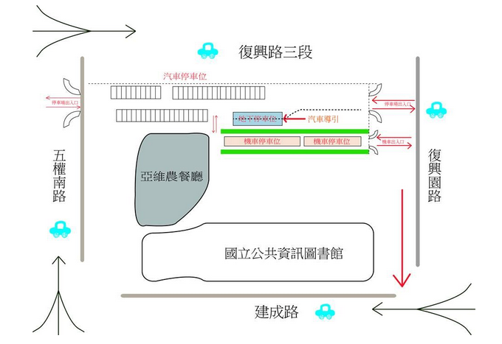身心障礙者車輛，自停車時起，2小時內免費，停車第3小時起依NT.10元/半小時開始收費。
附件三 報名表

103年「elearning@your library數位閱讀推廣活動-進階班」研習
報名表

場次 | 國資圖 |  | 編號
姓名 |  |  | 性別 |  | □男 □女
身分證字號 |  |  | 出生日期 |  | 民國 年 月 日
服務單位 |  |  | 職稱
e-mail |  |  | 時數認證  （12小時） |  | □是 □否  公務人員研習入口網站登錄
通訊地址 | 縣（市） 鄉（鎮區） 里 鄰 路（街） 巷 弄 號 樓
連絡電話 | 公： | 行動電話
 | 宅： | 傳真 |  | （ ）
用餐 | □素食 □葷食 | 住 宿 |  | 9月29日（星期一）□是 □否
研習日期  與地點 | 日期：103年9月29、30日（星期一、二）  研習地點：國立公共資訊圖書館  (地址:臺中市南區五權南路100號)
備 註 | - 請將報名表E-mail：a06103@nlpi.edu.tw；報名截止日期：9/22（本案承辦人張琬甄小姐，Tel：04-22625100分機1209）。  2.研習期間主辦單位提供午餐、餐盒及住宿，旅費請由參加學員服務機關自行支應。

